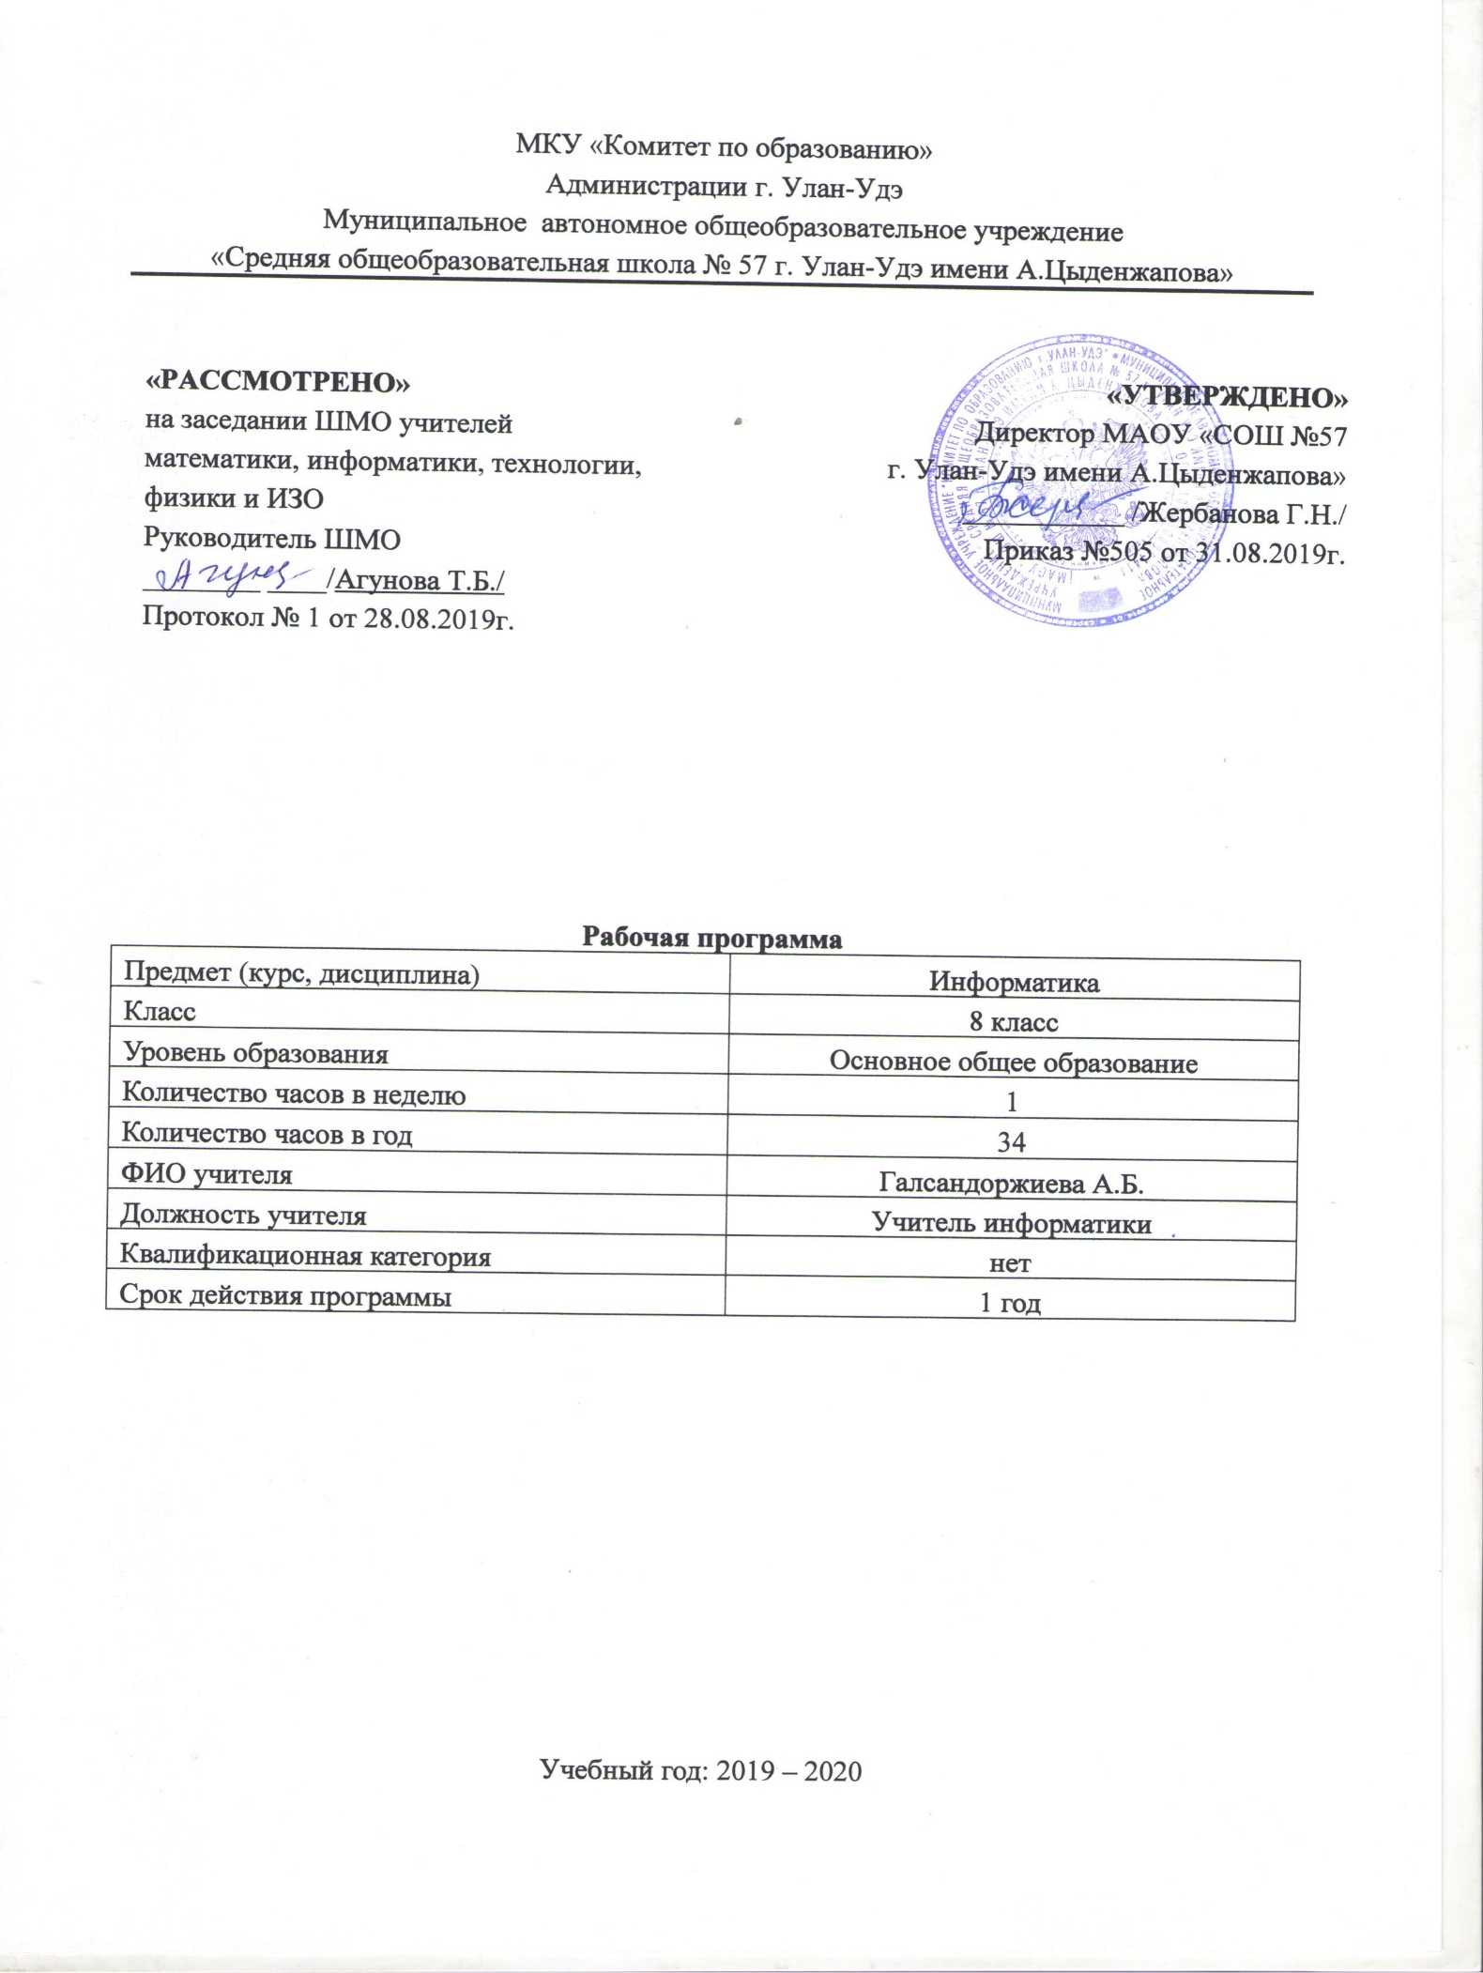

Пояснительная записка
Рабочая программа по информатике для 8 классов составлена в соответствии с правовыми и нормативными документами:
- Федеральный закон от 29.12.2012 №273-ФЗ «Об образовании в Российской Федерации»;
- Федеральный государственный образовательный стандарт основного общего образования, утвержденным приказом Министерства образования и науки Российской Федерации от 17.12.2010 №1897 (далее ФГОС основного общего образования) (в ред. Приказов Минобрнауки России от 29.12.2014 №1644, от 31.12.2015№1577);
- Приказ Министерства просвещения Российской Федерации от 08.05.2019 г. №233 «О внесении изменений в федеральный перечень учебников, рекомендуемых к использованию при реализации имеющих государственную аккредитацию образовательных программ начального общего, основного общего, среднего общего образования, утвержденный приказом Министерства просвещения Российской Федерации от 28.12.2018г. №345»
Программа является ключевым компонентом учебно-методического комплекта по информатике для основной школы (авторы Л.Л.Босова, А.Ю. Босова; издательство «Бином. Лаборатория знаний»).
Программа реализуется в объеме 34 часа из расчёта 1час в неделю.
Перечень учебно-методического обеспечения по информатике для 8 классов
- Босова Л. Л. Босова А. Ю. Информатика: учебник для 8 класса (ФГОС). - М.: БИНОМ, 2018.
- Босова Л. Л. Босова А. Ю. Информатика: рабочая тетрадь для 8 класса (ФГОС). – М.: БИНОМ, 2014.
- Босова Л.Л., Босова А.Ю. Информатика: рабочая тетрадь для 8класса в 2ч: ч.1. – М.: БИНОМ. Лаборатория знаний, 2017.
- Босова Л.Л., Босова А.Ю. Информатика: рабочая тетрадь для 8класса в 2ч: ч.2. – М.: БИНОМ. Лаборатория знаний, 2017.
Цели и задачи:
Изучение информатики в 8 классах вносит значительный вклад в достижение главных целей основного общего образования, способствуя:
- формированию целостного мировоззрения, соответствующего современному уровню развития науки и общественной практики за счет развития представлений об информации как важнейшем стратегическом ресурсе развития личности, государства, общества; понимания роли информационных процессов в современном мире;
- совершенствованию общеучебных и общекультурных навыков работы с информацией в процессе систематизации и обобщения имеющихся и получения новых знаний, умений и способов деятельности в области информатики и ИКТ; развитию навыков самостоятельной учебной деятельности школьников (учебного проектирования, моделирования, исследовательской деятельности и т.д.);
- воспитанию ответственного и избирательного отношения к информации с учетом правовых и этических аспектов ее распространения, воспитанию стремления к продолжению образования и созидательной деятельности с применением средств ИКТ.
Основная задача курса — сформировать готовность учащихся к активной учебной деятельности в информационной образовательной среде школы, к использованию методов информатики в других школьных предметах, подготовить учащихся к итоговой аттестации по предмету за курс основной школы и к продолжению образования в старшей школе.

Планируемые результаты изучения информатики в 8 классе
Личностные, метапредметные и предметные результаты освоения информатики
Личностные результаты – это сформировавшаяся в образовательном процессе система ценностных отношений учащихся к себе, другим участникам образовательного процесса, самому образовательному процессу, объектам познания, результатам образовательной деятельности. Основными личностными результатами, формируемыми при изучении информатики в основной школе, являются:
- наличие представлений об информации как важнейшем стратегическом ресурсе развития личности, государства, общества;
- понимание роли информационных процессов в современном мире;
- владение первичными навыками анализа и критичной оценки получаемой информации;
- ответственное отношение к информации с учетом правовых и этических аспектов ее распространения;
- развитие чувства личной ответственности за качество окружающей информационной среды;
- способность увязать учебное содержание с собственным жизненным опытом, понять значимость подготовки в области информатики и ИКТ в условиях развития информационного общества;
- готовность к повышению своего образовательного уровня и продолжению обучения с использованием средств и методов информатики и ИКТ;
- способность и готовность к общению и сотрудничеству со сверстниками и взрослыми в процессе образовательной, общественно-полезной, учебно-исследовательской, творческой деятельности;
- способность и готовность к принятию ценностей здорового образа жизни за счет знания основных гигиенических, эргономических и технических условий безопасной эксплуатации средств ИКТ.
Метапредметные результаты – освоенные обучающимися на базе одного, нескольких или всех учебных предметов способы деятельности, применимые как в рамках образовательного процесса, так и в других жизненных ситуациях. Основными метапредметными результатами, формируемыми при изучении информатики в основной школе, являются:
- владение общепредметными понятиями «объект», «система», «модель», «алгоритм», «исполнитель» и др.;
- владение информационно-логическими умениями: определять понятия, создавать обобщения, устанавливать аналогии, классифицировать, самостоятельно выбирать основания и критерии для классификации, устанавливать причинно-следственные связи, строить логическое рассуждение, умозаключение (индуктивное, дедуктивное и по аналогии) и делать выводы;
- владение умениями самостоятельно планировать пути достижения целей; соотносить свои действия с планируемыми результатами, осуществлять контроль своей деятельности, определять способы действий в рамках предложенных условий, корректировать свои действия в соответствии с изменяющейся ситуацией; оценивать правильность выполнения учебной задачи;
- владение основами самоконтроля, самооценки, принятия решений и осуществления осознанного выбора в учебной и познавательной деятельности;
- владение основными универсальными умениями информационного характера: постановка и формулирование проблемы; поиск и выделение необходимой информации, применение методов информационного поиска; структурирование и визуализация информации; выбор наиболее эффективных способов решения задач в зависимости от конкретных условий; самостоятельное создание алгоритмов деятельности при решении проблем творческого и поискового характера;
- владение информационным моделированием как основным методом приобретения знаний: умение преобразовывать объект из чувственной формы в пространственно-графическую или знаково-символическую модель; умение строить разнообразные информационные структуры для описания объектов; умение «читать» таблицы, графики, диаграммы, схемы и т.д., самостоятельно перекодировать информацию из одной знаковой системы в другую; умение выбирать форму представления информации в зависимости от стоящей задачи, проверять адекватность модели объекту и цели моделирования;
- ИКТ-компетентность – широкий спектр умений и навыков использования средств информационных и коммуникационных технологий для сбора, хранения, преобразования и передачи различных видов информации, навыки создания личного информационного пространства (обращение с устройствами ИКТ; фиксация изображений и звуков; создание письменных сообщений; создание графических объектов; создание музыкальных и звуковых сообщений; создание, восприятие и использование гипермедиасообщений; коммуникация и социальное взаимодействие; поиск и организация хранения информации; анализ информации).
Предметные результаты включают в себя: освоенные обучающимися в ходе изучения учебного предмета умения специфические для данной предметной области, виды деятельности по получению нового знания в рамках учебного предмета, его преобразованию и применению в учебных, учебно-проектных и социально-проектных ситуациях, формирование научного типа мышления, научных представлений о ключевых теориях, типах и видах отношений, владение научной терминологией, ключевыми понятиями, методами и приемами. В соответствии с федеральным государственным образовательным стандартом общего образования основные предметные результаты изучения информатики в основной школе отражают:
- формирование информационной и алгоритмической культуры; формирование представления о компьютере как универсальном устройстве обработки информации; развитие основных навыков и умений использования компьютерных устройств;
- формирование представления об основных изучаемых понятиях: информация, алгоритм, модель – и их свойствах;
- развитие алгоритмического мышления, необходимого для профессиональной деятельности в современном обществе; развитие умений составить и записать алгоритм для конкретного исполнителя; формирование знаний об алгоритмических конструкциях, логических значениях и операциях; знакомство с одним из языков программирования и основными алгоритмическими структурами — линейной, условной и циклической;
- формирование умений формализации и структурирования информации, умения выбирать способ представления данных в соответствии с поставленной задачей — таблицы, схемы, графики, диаграммы, с использованием соответствующих программных средств обработки данных;
- формирование навыков и умений безопасного и целесообразного поведения при работе с компьютерными программами и в Интернете, умения соблюдать нормы информационной этики и права.

Тематическое планирование

№ | Наименование разделов и тем | Всего часов | Контроль
1 | Математические основы информатики | 12 | Контрольная работа №1
2 | Основы алгоритмизации | 10 | Контрольная работа №2
3 | Начала программирования | 11 | Контрольная работа №3
4 | Повторение | 1 | Итоговая контрольная работа
 | ИТОГО | 34

Содержание учебного предмета
№ п/п | Наименование раздела | Кол-во часов | Содержание | Планируемые результаты обучения
1 | Математические основы информатики | 12 | Понятие о непозиционных и позиционных системах счисления. Знакомство с двоичной, восьмеричной и шестнадцатеричной системами счисления, запись в них целых десятичных чисел от 0 до 1024. Перевод небольших целых чисел из двоичной, восьмеричной и шестнадцатеричной системы счисления в десятичную. Двоичная арифметика. Логика высказываний (элементы алгебры логики). Логические значения, операции (логическое отрицание, логическое умножение, логическое сложение), выражения, таблицы истинности. | Обучающийся научится:  - записывать в двоичной системе целые числа от 0 до 256;  - составлять логические выражения с операциями И, ИЛИ, НЕ; определять значение логического выражения; строить таблицы истинности;  Обучающийся получит возможность:  - переводить небольшие десятичные числа из восьмеричной и шестнадцатеричной системы счисления в десятичную систему счисления;  - научиться решать логические задачи с использованием таблиц истинности;  научиться решать логические задачи путем составления логических выражений и их преобразования с использованием основных свойств логических операций.
2 | Основы алгоритмизации | 10 | Учебные исполнители Робот, Удвоитель и др. как примеры формальных исполнителей. Понятие алгоритма как формального описания последовательности действий исполнителя при заданных начальных данных. Свойства алгоритмов. Способы записи алгоритмов. Алгоритмический язык – формальный язык для записи алгоритмов. Программа – запись алгоритма на алгоритмическом языке. Непосредственное и программное управление исполнителем. Линейные программы. Алгоритмические конструкции, связанные с проверкой условий: ветвление и повторение. Понятие простой величины. Типы величин: целые, вещественные, символьные, строковые, логические. Переменные и константы. Алгоритм работы с величинами – план целенаправленных действий по проведению вычислений при заданных начальных данных с использованием промежуточных результатов. | Обучающийся научится:  - понимать смысл понятия «алгоритм» и широту сферы его применения; анализировать предлагаемые последовательности команд на предмет наличия у них таких свойств алгоритма как дискретность, детерминированность, понятность, результативность, массовость;  - оперировать алгоритмическими конструкциями «следование», «ветвление», «цикл» (подбирать алгоритмическую конструкцию, соответствующую той или иной ситуации; переходить от записи алгоритмической конструкции на алгоритмическом языке к блок-схеме и обратно);  - понимать термины «исполнитель», «формальный исполнитель», «среда исполнителя», «система команд исполнителя» и др.; понимать ограничения, накладываемые средой исполнителя и системой команд, на круг задач, решаемых исполнителем;  - исполнять линейный алгоритм для формального исполнителя с заданной системой команд;  - составлять линейные алгоритмы, число команд в которых не превышает заданное;  - ученик научится исполнять записанный на естественном языке алгоритм, обрабатывающий цепочки символов.  Обучающийся получит возможность:  - исполнять алгоритмы, содержащие ветвления и повторения, для формального исполнителя с заданной системой команд;  - составлять все возможные алгоритмы фиксированной длины для формального исполнителя с заданной системой команд;  - определять количество линейных алгоритмов, обеспечивающих решение поставленной задачи, которые могут быть составлены для формального исполнителя с заданной системой команд;  - подсчитывать количество тех или иных символов в цепочке символов, являющейся результатом работы алгоритма;  - по данному алгоритму определять, для решения какой задачи он предназначен;  - исполнять записанные на алгоритмическом языке циклические алгоритмы обработки одномерного массива чисел (суммирование всех элементов массива; суммирование элементов массива с определёнными индексами; суммирование элементов массива, с заданными свойствами; определение количества элементов массива с заданными свойствами; поиск наибольшего/ наименьшего элементов массива и др.);
3 | Начала программирования | 11 | Язык программирования. Основные правила языка программирования Паскаль: структура программы; правила представления данных; правила записи основных операторов (ввод, вывод, присваивание, ветвление, цикл). Решение задач по разработке и выполнению программ в среде программирования Паскаль. | Обучающийся научится:  - исполнять линейные алгоритмы, записанные на языке программирования.  - исполнять алгоритмы c ветвлениями, записанные на языке программирования;  - понимать правила записи и выполнения алгоритмов, содержащих цикл с параметром или цикл с условием продолжения работы;  - определять значения переменных после исполнения простейших циклических алгоритмов, записанных на языке программирования;  - разрабатывать и записывать на языке программирования короткие алгоритмы, содержащие базовые алгоритмические конструкции.  Обучающийся получит возможность:  - разрабатывать в среде формального исполнителя короткие алгоритмы, содержащие базовые алгоритмические конструкции;  - разрабатывать и записывать на языке программирования эффективные алгоритмы, содержащие базовые алгоритмические конструкции.
4 | Повторение | 1 | Контрольная работа
 |  | 34 ч

